VaultLab: gestión local de credenciales y visualización matemática

VaultLab: Local Credential Management and Mathematical Visualization
Borrador académico — 25 de octubre de 2026. Autoría, institución y asignatura: completar por el equipo. Este texto sigue la estructura REDDI transcripta en PAPER_GUIDE.md; falta cotejarlo y maquetarlo con la plantilla Word docente original, ausente en el repositorio. No representa una publicación ni una certificación.

Resumen
Se presenta VaultLab, una aplicación educativa de escritorio para administrar credenciales en una bóveda local cifrada. La solución separa interfaz, servicios, dominio, criptografía y persistencia. Una contraseña maestra permite derivar una clave mediante PBKDF2-HMAC-SHA256; AES-256-GCM protege confidencialidad e integridad del archivo. Se implementaron creación, apertura, búsqueda, altas, modificaciones, bajas, generación aleatoria y copiado con limpieza condicional. Un laboratorio independiente muestra ecuaciones y verifica operaciones con datos ficticios, incluyendo el rechazo de una alteración del ciphertext. Las pruebas cubren estados, autenticación, formato, fallos de escritura y flujos gráficos. Se distinguen la entropía ideal de cadenas uniformes y un indicador heurístico para entradas humanas. El alcance no comprende malware, eliminación garantizada de memoria, historial del portapapeles ni uso concurrente entre procesos.
Palabras clave: criptografía; PBKDF2; cifrado autenticado; entropía; interfaz didáctica.

Abstract
VaultLab is an educational desktop application for managing credentials in a local encrypted vault. Its architecture separates the interface, application services, domain model, cryptography, and storage. A master password derives a key through PBKDF2-HMAC-SHA256, while AES-256-GCM protects file confidentiality and integrity. Implemented features include vault creation and unlocking, searchable credential management, random password generation, and clipboard copying with conditional cleanup. An independent laboratory displays mathematical expressions and checks operations using fictional data, including ciphertext tampering rejection. Tests cover authentication, state transitions, file validation, write failures, and graphical workflows. Ideal entropy for uniformly sampled strings is distinguished from a heuristic indicator for human passwords. The application does not address malware, guaranteed memory erasure, clipboard history, or concurrent processes.
Keywords: cryptography; PBKDF2; authenticated encryption; entropy; educational interface.

I. CONTEXTO
El trabajo corresponde al tema Administrador de Contraseñas de Matemática Aplicada. La especificación local identifica como exigencias docentes la bóveda cifrada, gestión de registros, GUI, generador, fortaleza, búsqueda, copiado y explicación matemática visible. Python, CustomTkinter, AES-GCM, JSON y la división en capas son decisiones de implementación. La trazabilidad depende de documentos transcritos: no se auditaron las consignas originales ausentes. El sistema es local, offline y mono-usuario. Se utilizan exclusivamente credenciales ficticias.

II. INTRODUCCIÓN
El objetivo es conservar credenciales entre sesiones sin escribirlas en claro y explicar cómo intervienen derivación, aleatoriedad y autenticación. El adversario considerado obtiene una copia del archivo, pero no controla el proceso ni conoce la maestra. Una maestra débil sigue admitiendo ataques por diccionario. El modelo no protege un escritorio comprometido; presentar la herramienta como producto certificado excedería las evidencias disponibles.

III. MÉTODOS

Derivación y cifrado
PBKDF2 [1] aplica repetidamente una función seudoaleatoria. Aquí PRF es HMAC-SHA256, P es la maestra, S la sal y c el coste:
U₁ = PRF(P, S || INT₃₂_BE(i)); Uⱼ = PRF(P, Uⱼ₋₁)
Tᵢ = U₁ XOR … XOR U꜀; DK = (T₁ || … || Tₗ)[0:dkLen].
Como dkLen=hLen=32 bytes, basta T₁. La aplicación conserva el coste inicial ya calibrado de 2.400.000 iteraciones, acepta 600.000–5.000.000 y genera sal de 16 bytes. El laboratorio contrasta una traza reducida c=2 con una implementación de referencia; no utiliza ese coste reducido para cifrar la bóveda. Solo muestra tamaños y fórmulas, nunca U ni la clave derivada. El coste dificulta intentos, no crea entropía en P.
GCM [2] combina cifrado por contador y autenticación: Cᵢ = Pᵢ XOR AES_K(ctrᵢ). GHASH acumula bloques mediante operaciones en GF(2¹²⁸) con polinomio x¹²⁸+x⁷+x²+x+1. El tag combina GHASH con AES aplicado al bloque inicial J₀. El nonce de 96 bits es nuevo en cada cifrado; el tag tiene 128 bits. La biblioteca autentica antes de devolver texto claro. La cabecera canónica es AAD: cambiar coste, sal, nonce, algoritmos o versión impide una apertura válida. No se implementan AES ni HMAC propios.

Generación y fortaleza
Cada carácter se elige mediante secrets.choice [3] sobre un alfabeto sin duplicados. Las categorías están permitidas, sin forzar su presencia. Con L posiciones independientes y equiprobables, N=|A|ᴸ y H=log₂(N)=L log₂|A|. La configuración predeterminada usa L=20 y |A|=90: H≈129,84 bits. Esta cifra describe el proceso de generación, no una contraseña humana ni un tiempo de ataque. El indicador visual es otra herramienta: umbrales de longitud 8/12/16/20 y penalización de patrones comunes, secuencias y repetición. Es una heurística limitada, sin diccionario exhaustivo.

Arquitectura y persistencia
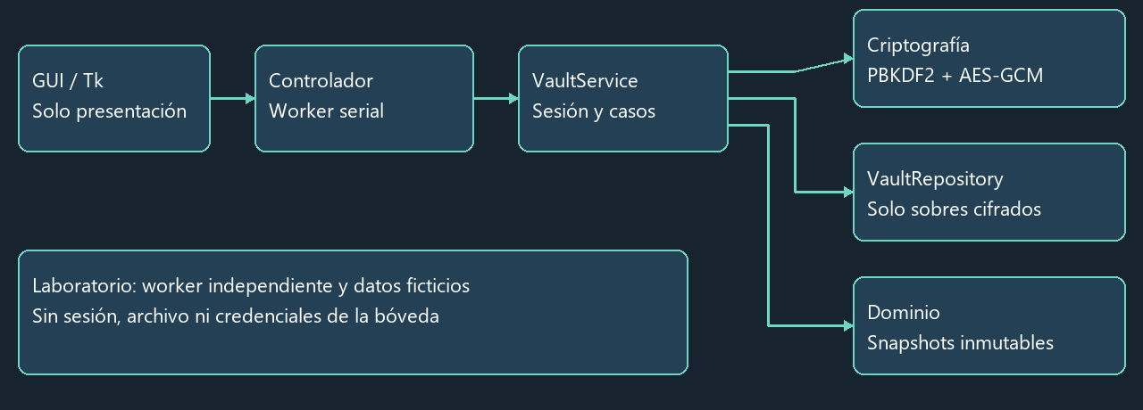
Figura 1. Dependencias de capas y laboratorio aislado de la bóveda.
GUI → controlador serial → servicios → dominio / criptografía / repositorio. El worker posee la sesión y serializa acceso, lectura y mutaciones. La GUI recibe solo metadatos de tabla; una acción explícita solicita detalle o copiado. Los resultados obsoletos se descartan al bloquear. El laboratorio usa otro experimento aislado que jamás recibe el servicio ni la ruta de la bóveda.
El repositorio recibe exclusivamente sobres cifrados. Un temporal cifrado se sincroniza y publica por reemplazo atómico; la creación es exclusiva. Cada mutación crea un candidato inmutable, guarda y solo después publica su estado. Un conflicto o fallo de escritura bloquea y exige reapertura. No existe bloqueo interproceso.

IV. RESULTADOS Y OBJETIVOS
Las evidencias ejecutables se conservan en docs/evidence/pytest.xml y el informe FINAL_REPORT.md. El recuento definitivo, entorno y comandos están en ese informe; no se extrapolan los resultados a otra plataforma ni a una auditoría de seguridad. En Windows 10 x64 con CPython 3.13.5, la evaluación del rediseño aprobó 284 pruebas en 91,24 segundos, con GUI habilitada, sin errores, omisiones ni advertencias. Los resultados específicos del recorrido se documentan en INTERFACE_REPORT.md.
Objetivo | Evidencia reproducible
Persistencia de CRUD | tests/integration/test_crud.py`: reinicio y recuperación
Fallos sin pérdida de archivo previo | inyección de fsync y conflictos externos
Generación y supuestos | combinaciones de categorías, límites y fuente CSPRNG
Ocultamiento y limpieza | test_vault_gui.py`, `test_clipboard.py
Didáctica matemática | referencia PBKDF2, ida-vuelta y alteración rechazada
Regresión | suite previa de autenticación, formato adverso y repositorio
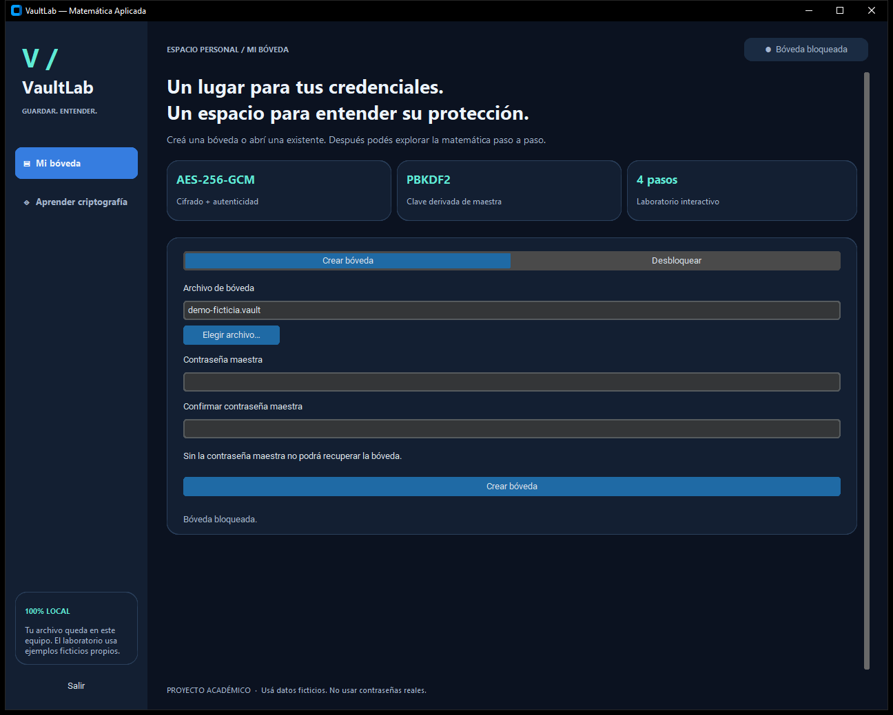
Figura 2. Acceso: maestra y confirmación ocultas; aviso de irreversibilidad.
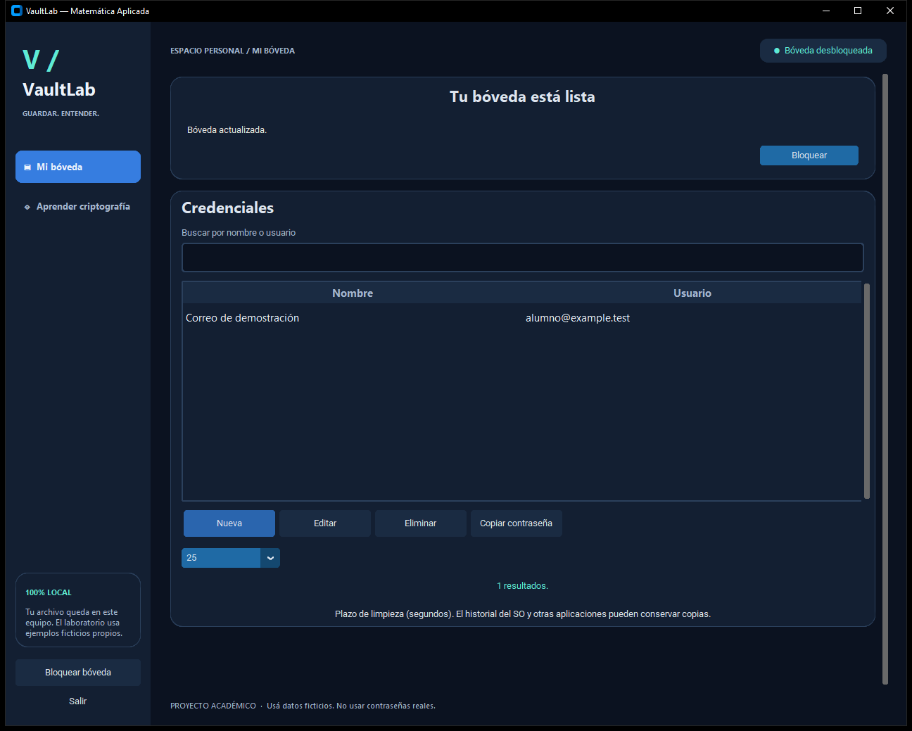
Figura 3. Bóveda: búsqueda, tabla sin contraseña y acciones explícitas.
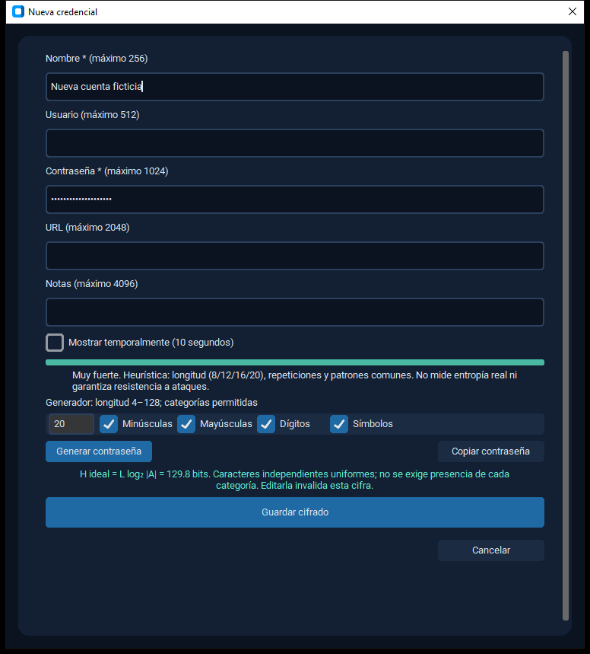
Figura 4. Editor: ocultamiento, medidor heurístico y entropía del generador diferenciados.
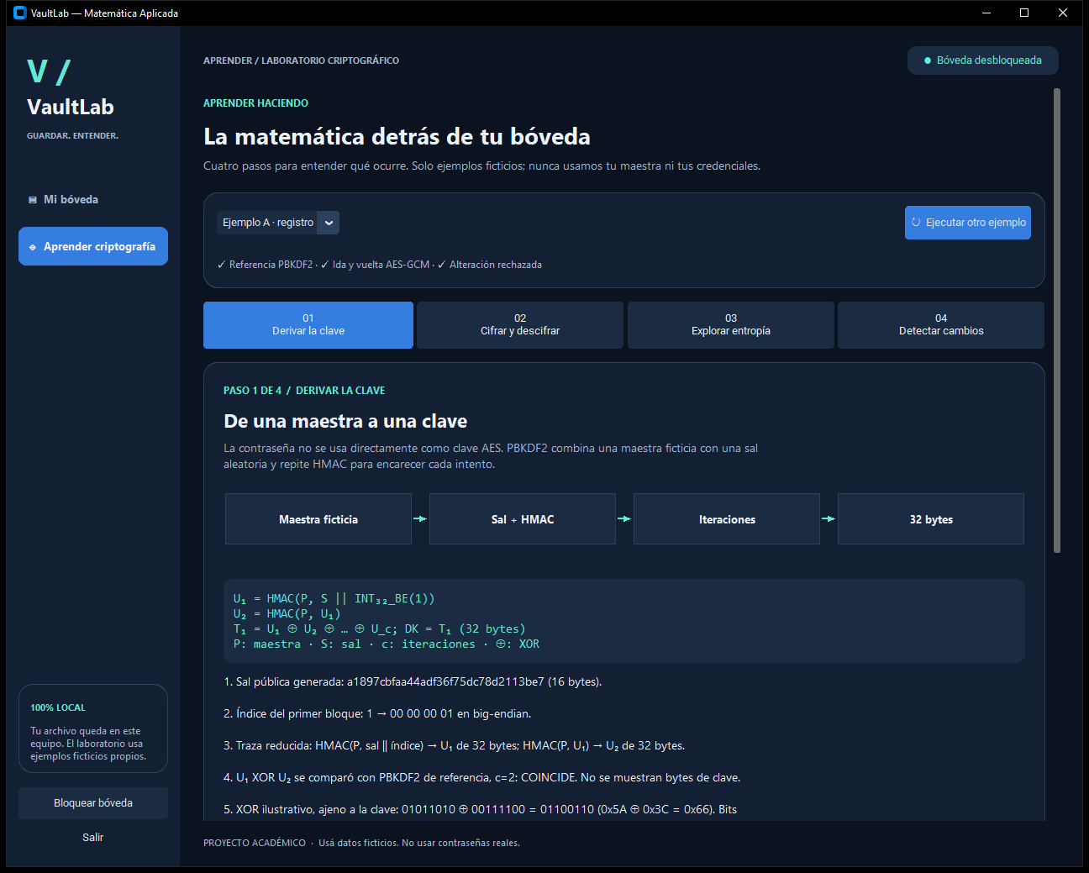
Figura 5. Paso 1: derivación PBKDF2, diagrama, fórmulas y operaciones verificadas.
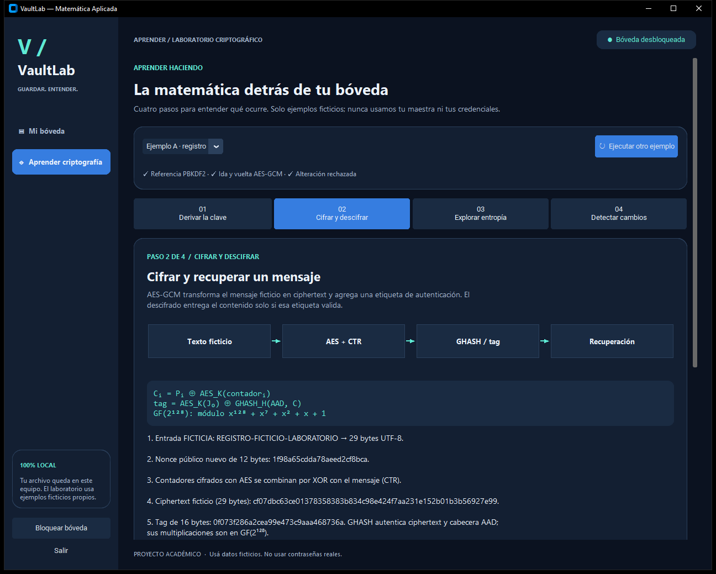
Figura 6. Paso 2: entrada ficticia, ciphertext, tag y descifrado autenticado.
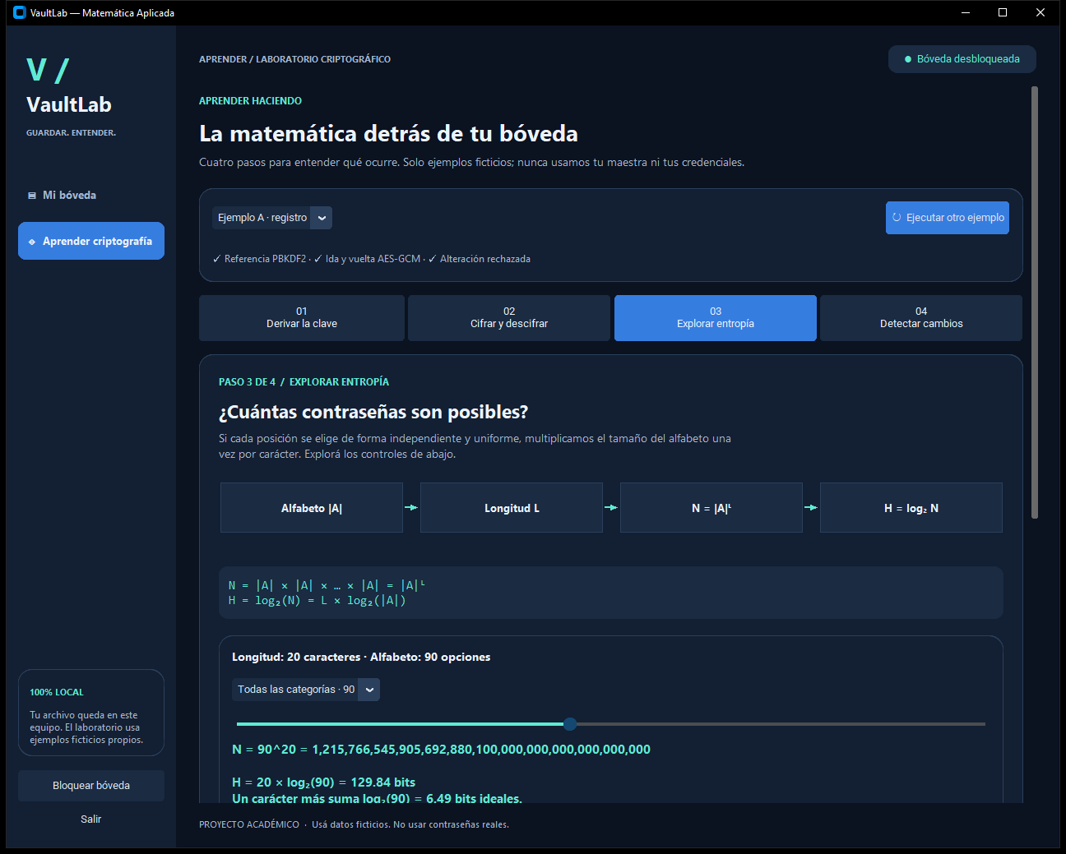
Figura 7. Paso 3: exploración interactiva de longitud, alfabeto y entropía ideal.

Figura 8. Paso 4: alteración de un bit y rechazo de la copia ficticia.
Las siete capturas provienen de ventanas reales renderizadas; el generador oculta la salida y las rutas se reemplazaron visualmente por un nombre ficticio antes de capturar. El laboratorio tiene su propia página accesible desde el menú lateral, cuatro pasos con diagramas, resultados reales y preguntas con devolución. La longitud y el alfabeto se pueden variar para observar la sustitución numérica de H. No son mockups. La inspección de capturas no sustituye pruebas manuales de teclado, escalado y usabilidad en el equipo de exposición.

V. CONCLUSIONES
La implementación reúne gestión persistente y demostración matemática sin usar datos reales. Las garantías verificadas son acotadas: autenticación de archivos, validación estricta y conservación del archivo anterior ante fallos ensayados. Python no permite garantizar borrado físico de memoria; el SO puede retener historial del portapapeles; dos procesos pueden competir por el mismo archivo. No hay recuperación de maestra, protección contra rollback, autolock ni backup manual. Estas dos últimas son mejoras P1. Antes de entregar corresponde cotejar la plantilla, completar autoría y ensayar la demo offline; antes de cualquier uso productivo se necesitan auditoría independiente y mantenimiento.

VI. REFERENCIAS Y BIBLIOGRAFÍA
[1] K. Moriarty, B. Kaliski y A. Rusch, “PKCS #5: Password-Based Cryptography Specification Version 2.1”, RFC 8018, enero de 2017, sec. 5.2. https://www.rfc-editor.org/rfc/rfc8018 (consultado 25-10-2026; referencia de PBKDF2).
[2] M. Dworkin, “Recommendation for Block Cipher Modes of Operation: Galois/Counter Mode (GCM) and GMAC”, NIST SP 800-38D, noviembre de 2007. https://nvlpubs.nist.gov/nistpubs/Legacy/SP/nistspecialpublication800-38d.pdf (consultado 25-10-2026).
[3] Python Software Foundation, “secrets — Generate secure random numbers for managing secrets”, documentación de Python. https://docs.python.org/3/library/secrets.html (consultado 25-10-2026).

